Програма
Додаток
до розпорядження голови облдержадміністрації
_________________ № ____
розвитку інвестиційної діяльності в Рівненській області
на 2021 – 2023 роки

І. ПАСПОРТ ПРОГРАМИ РОЗВИТКУ ІНВЕСТИЦІЙНОЇ ДІЯЛЬНОСТІ В РІВНЕНСЬКІЙ ОБЛАСТІ НА 2021– 2023 РОКИ

1. | Ініціатор розроблення Програми | Департамент економічного розвитку і торгівлі облдержадміністрації
2. | Закони України, постанови Кабінету Міністрів України, доручення Президента України, розпорядження Кабінету Міністрів України, розпорядчі документи органу виконавчої влади на основі яких розроблена Програма | - Закон України «Про місцеві державні адміністрації».  - Закон України «Про державне прогнозування та розроблення програм економічного і соціального розвитку України».  - Закон України «Про інвестиційну діяльність».  - Закон України «Про режим іноземного інвестування».  - Закон України «Про захист іноземних інвестицій на Україні».  - Державна стратегія регіонального розвитку на 2021—2027 роки (затверджена постановою Кабінету Міністрів України від 05 серпня 2020 року № 695).  - Стратегія розвитку Рівненської області на період до 2027 року (схвалена розпорядженням голови облдержадміністрації від 28 грудня  2019 року № 1098, затверджена рішенням обласної ради від 13 березня 2020 року №1618).  - План на 2021 – 2023 роки із реалізації Стратегії розвитку Рівненської області на період до 2027 року (схвалений розпорядженням голови облдержадміністрації від 14 лютого  2020 року № 77, затверджений рішенням обласної ради від 13 березня 2020 року №1619).
3. | Розробник Програми | Департамент економічного розвитку і торгівлі облдержадміністрації
4. | Відповідальні виконавці Програми | Департамент економічного розвитку і торгівлі облдержадміністрації
5. | Учасники Програми | Місцеві органи виконавчої влади та органи місцевого самоврядування, структурні підрозділи обласної державної адміністрації, Головне управління Держгеокадастру у Рівненській області, Рівненська торгово-промислова палата, Рівненська агенція із залучення інвестицій та обслуговування інвесторів «InvestInRivne» (за згодою), Агенція регіонального розвитку Рівненської області (за згодою), Західноукраїнська регіональна непідприємницька громадська організація «Волинський ресурсний центр» (за згодою)
6. | Термін реалізації Програми | 2021 – 2023 роки
7. | Перелік бюджетів, які беруть учать у виконанні Програми | Державний, обласний та місцеві бюджети
8. | Загальний обсяг коштів обласного бюджету, необхідних для реалізації Програми | 2021 рік – 1 300,0 тис. гривень  2022 рік – 1 585,0 тис. гривень  2023 рік – 1 910,0 тис. гривень

II. ВСТУП

Програма розвитку інвестиційної діяльності в Рівненській області на 2021 – 2023 роки (далі – Програма) відповідає стратегічним та операційним цілям Стратегії розвитку Рівненської області на період до 2027 року (схвалена розпорядженням голови облдержадміністрації від 28 грудня 2019 року № 1098, затверджена рішенням обласної ради від 13 березня 2020 року № 1618), завданням плану на 2021 – 2023 роки із реалізації Стратегії розвитку Рівненської області на період до 2027 року (схвалений розпорядженням голови облдержадміністрації від 14 лютого 2020 року № 77, затверджений рішенням обласної ради від 13 березня 2020 року №1619) та є узгодженою із положеннями Державної стратегії регіонального розвитку на 2021 – 2027 роки (затверджена постановою Кабінету Міністрів України від 05 серпня 2020 року № 695).

Програма розроблена на підставі статей 17, 18, 19 Закону України «Про місцеві державні адміністрації», статті 43 Закону України «Про місцеве самоврядування в Україні», Законів України «Про державне прогнозування та розроблення програм економічного і соціального розвитку України», «Про інвестиційну діяльність», «Про режим іноземного інвестування», «Про захист іноземних інвестицій на Україні» та інших нормативно-правових актів з питань інвестиційної діяльності в Україні.
Відповідно до стратегічних цілей розвитку та існуючих проблем регіону в Програмі визначено пріоритетні напрями, завдання та основні заходи органів виконавчої влади та місцевого самоврядування для створення в області сприятливого інвестиційного середовища та активізації інвестиційної діяльності.
У Програмі визначено стратегічні пріоритети інвестиційного розвитку Рівненської області, розроблено заходи щодо необхідних управлінських рішень у цій сфері.
Програма передбачає механізми координації діяльності всіх учасників інвестиційних процесів на території області.

ІІІ. Стан і тенденції інвестиційної діяльності у Рівненській області
В області реалізуються заходи, спрямовані на створення сприятливих умов для активізації інвестиційної діяльності, модернізацію господарського комплексу, забезпечення комплексного використання та збереження природних сировинних ресурсів, підвищення ефективності використання транзитного і туристично-рекреаційного потенціалу, вирішення проблем зайнятості населення.
За січень – вересень 2020 року у розвиток економіки області підприємствами та організаціями за рахунок усіх джерел фінансування вкладено 2 654,2 млн. гривень капітальних інвестицій.

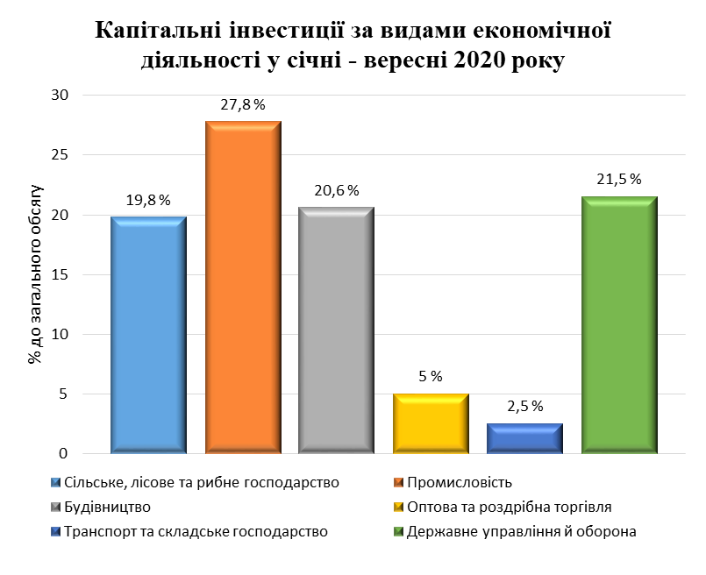

Найбільшу частку капітальних інвестицій (27,8 відс.) освоєно у галузі промисловості.
У структурі капітальних інвестицій питома вага власних коштів підприємств та організацій складає 54,8 відс., коштів населення на будівництво житла – 14,4 відс., коштів державного бюджету – 12,6 відс., місцевих бюджетів – 11,4 відс.
Станом на 01 липня 2020 року загальний обсяг прямих іноземних інвестицій, залучених в економіку області, склав 294,4 млн. дол. США.
До основних країн-інвесторів входять: Італія, Кіпр, Німеччина, Білорусь, Нідерланди. Значними є обсяги інвестицій з Британських Віргінських островів, Польщі, Словаччини та ряду інших країн Європейського Союзу.

Частка іноземних інвестицій внесена країнами-інвесторами
в економіку Рівненської області станом на 01 липня 2020 року,
% до загального обсягу

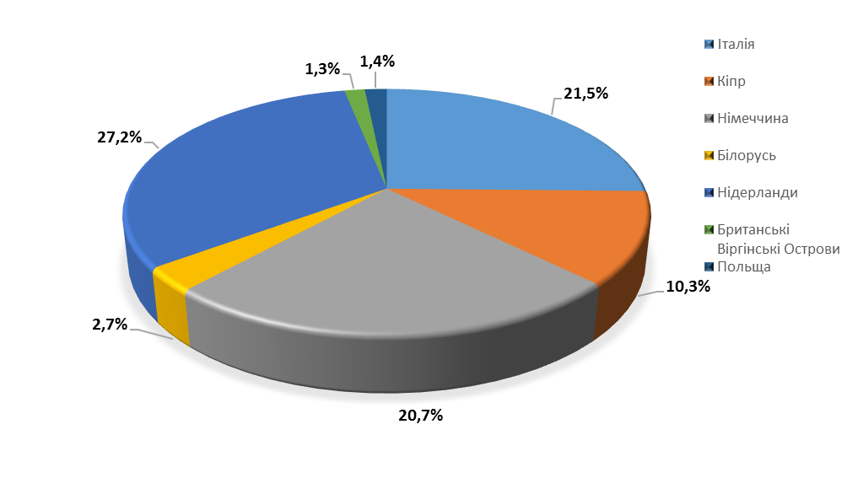

Прямі іноземні інвестиції, вкладені в економіку Рівненської області,
за видами економічної діяльності станом на 01 липня 2020 року

З метою забезпечення ефективної реалізації в області державної політики щодо залучення вітчизняних та іноземних інвестицій, налагодження співпраці місцевих органів виконавчої влади, органів місцевого самоврядування, територіальних органів міністерств та інших центральних органів виконавчої влади в забезпеченні сприятливих умов для діяльності інвесторів, підготовки пропозицій щодо вирішення проблем, які виникають у їх роботі, в Рівненській області створено Інвестиційну раду Рівненської області – постійно діючий консультативно-дорадчий орган.
Основними завданнями Інвестиційної ради Рівненської області є:
розроблення проєктів основних напрямів регіональної політики щодо поліпшення інвестиційного клімату, залучення та ефективного використання вітчизняних та іноземних інвестицій для забезпечення розвитку економіки області;
підготовка пропозицій щодо стимулювання інвестиційної діяльності, зокрема з урахуванням передового вітчизняного та іноземного досвіду у сфері залучення інвестицій;
сприяння формуванню привабливого іміджу області для потенційних інвесторів.

Впродовж 2020 року проведено 4 засідання Інвестиційної ради Рівненської області, на яких було:
презентовано інвестиційні пріоритети Стратегії розвитку Рівненської області на період до 2027 року;
обговорено заходи із забезпечення безперебійної роботи промислових підприємств області в період режиму загрози виникнення надзвичайної ситуації через поширення на території області гострої респіраторної хвороби COVID-19, спричиненої коронавірусом SARS-CoV-2;
розглянуто питання перспектив розвитку підприємницької діяльності, дерегуляції та державного контролю за діяльністю бізнесу;
проведено презентацію інвестиційного паспорта Рівненської області, концепції індустріального парку «Liberty» Привільненської сільської ради Дубенського району, концепції пре-інкубаційної освітньої програми для локальних бізнесів у Рівненській області.

Окрім того, задля забезпечення сприятливих та рівних умов для започаткування і ведення легального бізнесу, стимулювання залучення інвестицій в економіку області, налагодження взаємодії інвесторів з органами державної виконавчої влади та органами місцевого самоврядування області, відповідними суб’єктами господарювання під час підготовки та реалізації ними інвестиційних проєктів та проєктів регіонального розвитку із залученням інвестицій, грантових коштів, міжнародної технічної допомоги в Рівненській області створено Офіс із залучення та підтримки інвестицій в економіку Рівненської області.
Основним завданням Офісу із залучення та підтримки інвестицій в економіку Рівненської області є сприяння забезпеченню координації дій органів державної виконавчої влади та органів місцевого самоврядування області з метою вирішення проблемних питань, що виникають під час здійснення інвестицій в економіку Рівненської області.
Впродовж 2020 року проведено 5 засідань Офісу із залучення та підтримки інвестицій в економіку Рівненської області, на яких було обговорено:
оновлений інвестиційний паспорт про виробничий, ресурсний, людський, транзитний, інфраструктурний, туристичний потенціал області, перспективи розвитку області, потребу у відповідних інвестиціях;
оновлену концепцію індустріального парку Рівненської області;
інвестиційні проєкти (пропозиції) від Агенції регіонального розвитку Рівненської області.

В Рівненській області діє спеціалізована агенція із залучення інвестицій та обслуговування інвесторів «ІнвестІнРівне», яка працює за принципом «єдиного вікна» для інвесторів, що полегшує процес їх входження до бізнесового середовища області, а також є «точкою контактів» для налагодження зв’язків інвесторів з органами влади, підприємствами, установами та організаціями Рівненщини. Агенція забезпечує супровід інвесторів на всіх етапах підготовки та реалізації їх проектів, тісно співпрацює з міжнародними, загальнонаціональними та регіональними партнерами для надання інвесторам ключової інформації, необхідної для прийняття рішень.

В рамках реалізації заходів Програми розвитку інвестиційної діяльності в Рівненській області на 2019 – 2020 роки агенція «ІнвестІнРівне» була залучена до:
формування, постійного оновлення та розміщення на картографічній системі «Google Maps» та веб сайті www.investinrivne.org (українською та англійською мовами) бази даних земельних ділянок, об’єктів нерухомості та інвестиційних проєктів типу «Start-up», які можуть бути запропоновані потенційним інвесторам для реалізації на території області;
організації та проведення чотирьох ділових зустрічей за участю представників ділових кіл зарубіжних країн;
розроблення, оновлення, виготовлення та поширення інформаційно-презентаційних матеріалів про виробничий, ресурсний, людський, транзитний, інфраструктурний, туристичний потенціал області, перспективи розвитку області, потребу у відповідних інвестиціях (інвестиційних паспортів, каталогів проєктів та земельних ділянок, буклетів, дисків, відеофільмів, сувенірної продукції);
створення цифрової версії інвестиційного паспорту Рівненської області про виробничий, ресурсний, людський, транзитний, інфраструктурний, туристичний потенціал області, перспективи розвитку області, потребу у відповідних інвестиціях;
проведення аналізу можливих варіантів та орієнтовної вартості облаштування інженерної інфраструктури для трьох земельних ділянок промислового призначення та розробки на їх основі інформаційних матеріалів;
розроблення та підготовки якісних інформаційно-презентаційних матеріалів для участі та представлення інвестиційного потенціалу області в рамках проведення інвестиційних форумів, зокрема Другого Міжнародного форуму регіонів України та Республіки Білорусь в м. Житомир, Першого інвестиційного форуму за ініціативою Президента України в м. Маріуполь,
ІV Міжнародного Бізнес-Форуму «Велике Рівне. Енергоефективність - 2019»;
проведення семінару «Практичні аспекти залучення інвестицій та супроводу інвестиційний проектів» для представників місцевих органів виконавчої влади, органів місцевого самоврядування та фахівців, відповідальних за розвиток інвестиційних процесів у регіоні;
коригування та оновлення «Концепції Індустріального парку Рівненської області», розробленої у 2014 році з подальшою розробкою проєкту концептуального дизайну;
збору та аналізу інформації про 4 земельні ділянки районів області й земельні ділянки територіальних громад, що потенційно підходять для створення індустріальних і промислових зон в регіоні.

З метою ефективної реалізації державної регіональної політики, соціально-економічного розвитку, залучення інвестиційних та кредитних ресурсів, міжнародної технічної допомоги для регіонального розвитку, створення умов для інституційного та інфраструктурного розвитку регіону в області створена Агенція регіонального розвитку Рівненської області. Агенція є майданчиком для активної взаємодії влади, бізнесу і громадськості у питаннях реалізації проектів регіонального та місцевого розвитку.
Основними функціями Агенції у досягненні мети є:
проведення аналізу соціально-економічної ситуації, проблем розвитку Рівненської області та подання обласній раді, обласній державній адміністрації пропозицій щодо шляхів їх розв’язання;
пошук чи самостійна підготовка проектів регіонального розвитку, що відповідають пріоритетам регіональної стратегії розвитку та Державній стратегії регіонального розвитку;
допомога в реалізації програм і проектів регіонального розвитку суб‘єктам регіонального розвитку;
організація заходів в підтримку регіонального розвитку;
залучення інвестиційних та кредитних ресурсів, міжнародної технічної допомоги для регіонального розвитку;

підтримка міжсекторної співпраці – бізнес, влада, організації громадянського суспільства в регіоні.

В рамках реалізації заходів Програми розвитку інвестиційної діяльності в Рівненській області на 2019 – 2020 роки Агенцією регіонального розвитку було підготовлено та проведено:
семінар «Організаційні та інвестиційні особливості органічного землеробства»;
соціально-економічний аналіз області та підготовлено візуальну презентацію попередніх пріоритетів смарт-спеціалізації проекту Стратегії розвитку Рівненської області на період до 2027 року та плану заходів з її реалізації на 2021 - 2024 роки;
презентацію SWОT-матриці, порівняльних переваг, викликів та ризиків для Рівненської області (проєкт Стратегії розвитку Рівненської області на період до 2027 року та план заходів з її реалізації на 2021 - 2024 роки);
засідання тематичних груп для обговорення пріоритетів смарт-спеціалізації проєкту Стратегії розвитку Рівненської області на період до
2027 року та плану заходів з її реалізації на 2021 - 2024 роки;
круглі столи («Старт кластерної ініціативи «Деревообробка та виробництво меблів», «Візія України - 2030» в рамках розроблення проєкту Стратегії розвитку Рівненської області на період до 2027 року та плану заходів з її реалізації на 2021 - 2024 роки;
презентацію результатів розробки пріоритетів смарт-спеціальзації проєкту Стратегії розвитку Рівненської області на період до 2027 року в рамках проведення конференції «Смарт спеціалізація: результат співпраці влади, бізнесу та науки» у м. Києві;
звіт про стратегічну екологічну оцінку проєкту Стратегії розвитку Рівненської області на період до 2027 року та його громадського обговорення;
моніторинг Стратегії розвитку Рівненської області на період до 2020 року та організація презентації результатів за 2019 рік;
розроблено 14 проектів регіонального розвитку, які відповідають пріоритетам Стратегії розвитку Рівненської області на період до 2020 року та середньостроковим планам із реалізації зазначеної Стратегії, що можуть реалізовуватися за рахунок коштів державного фонду регіонального розвитку, коштів обласного та місцевих бюджетів області, коштів міжнародної технічної допомоги, інших джерел фінансування, не заборонених законом;

проведено стратегічну сесію для Рівненського деревообробно-меблевого кластеру;
проведено візуалізацію та переклад на англійську мову цифрової версії інвестиційного паспорта Рівненської області;
підготовлено інформаційно-презентаційні матеріали щодо реалізації на території регіону пріоритетних інвестиційних проєктів;
виготовлено презентаційні матеріали для участі та представлення інвестиційного потенціалу області в рамках презентації проєкту будівництва універсальної арени на Макарова;
створено візуальну презентацію інформації про мінерально-сировинну базу Рівненської області для представлення потенційним інвесторам;
розроблено концепцію пре-інкубаційної освітньої програми для локальних бізнесів у Рівненській області та підготовка на їх основі якісних інформаційно-презентаційних матеріалів.

ІV. ІНВЕСТИЦІЙНІ ПРІОРИТЕТИ РІВНЕНСЬКОЇ ОБЛАСТІ

На основі завдань Стратегії розвитку Рівненської області на період до 2027 року та плану на 2021 – 2023 роки з її реалізації та Державної стратегії регіонального розвитку на 2021 – 2027 роки, враховуючи аналіз стану та перспектив розвитку галузей господарського комплексу області основними пріоритетами підтримки інвестиційної діяльності визначено:
стимулювання залучення інвестицій;
розвиток кластерів, промислових зон та інших сучасних форм кооперації;
сприяння створенню індустріальних парків та промислових зон;
підтримка інституцій для сприяння інвестуванню;
покращення інвестиційної промоції регіону;
розбудова інфраструктури підтримки підприємництва;
створення сприятливих умов для розвитку малого та середнього бізнесу.
Важливим напрямом стимулювання інвестиційної діяльності Рівненської області є підтримка розвитку базових галузей економіки, збільшення обсягу експорту та заміщення товарів критичного імпорту, впровадження високих технологій, забезпечення розвитку ринкової інфраструктури.
Новим інструментом регіональної політики є смарт-спеціалізації, яка сприяє підвищенню інвестиційної активності і конкурентоспроможності регіонів.
Смарт-спеціалізація – це підхід, що передбачає аргументоване визначення суб’єктами регіонального розвитку в рамках регіональної стратегії окремих стратегічних цілей та завдань щодо розвитку видів економічної діяльності, які мають інноваційний потенціал з урахуванням конкурентних переваг регіону та сприяють трансформації секторів економіки в більш ефективні.
Застосування смарт-спеціалізації дозволить впроваджувати інновації, використовувати сучасні наукові розробки, застосовувати swot-аналіз проєктів, створювати нові конкурентні види діяльності.
Основний критерій смарт-спеціалізації – зростання експортного потенціалу регіону та відповідних галузей.
В рамках впровадження в Україні підходу смарт-спеціалізації, за підтримки проекту «Підвищення конкурентоспроможності українських регіонів та розвитку польсько-українського економічного співробітництва» та реалізації програми Польської допомоги задля розвитку іноземними експертами було проаналізовано економічний та інноваційний потенціал Рівненської області за алгоритмом Європейської Комісії.
В результаті проведених досліджень іноземними експертами для економіки Рівненської області було визначено п’ять пріоритетних сфер смарт-спеціалізації: деревообробна та меблева промисловість, виробництво продуктів харчування та поглиблена переробка сільськогосподарської продукції, високотехнологічне органічне сільське господарство, ягідництво та садівництво, логістика, ІТ- сектор.
Результатом реалізації впровадження старт-спеціалізації стане підвищення ефективності стратегічного планування регіонального розвитку та управління інноваційними процесами у регіоні; розвиток інновацій в певних галузях економіки; зростання рівня інноваційної й інвестиційної активності та інвестиційної привабливості регіону.

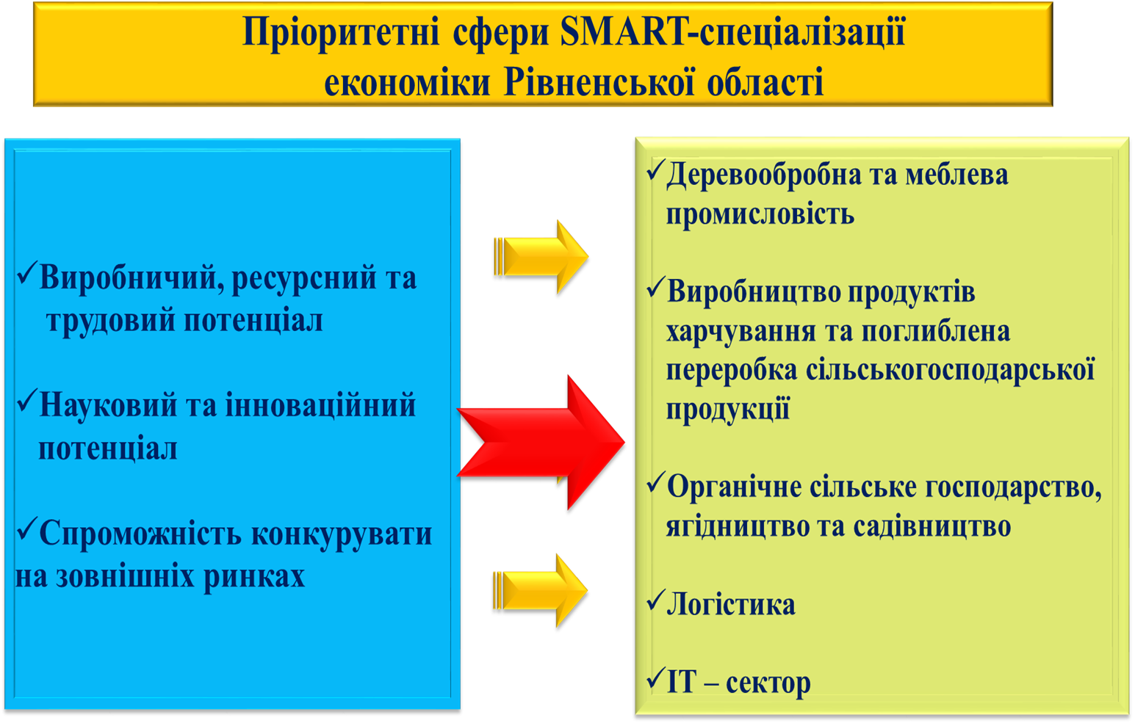
V. ФІНАНСОВЕ ЗАБЕЗПЕЧЕННЯ РЕАЛІЗАЦІЇ ПРОГРАМИ

Заходи Програми реалізуються за рахунок коштів державного, обласного і місцевих бюджетів, власних коштів виконавців, коштів міжнародної технічної допомоги, а також інших джерел, визначених законодавством України з питань регулювання інвестиційної діяльності.
Головним розпорядником коштів обласного бюджету, виділених на реалізацію Програми, є департамент економічного розвитку і торгівлі Рівненської обласної державної адміністрації.
Загальна розрахункова потреба в коштах обласного бюджету для виконання заходів Програми становить у 2021 році – 1 300,0 тис. гривень,
у 2022 році – 1 585,0 тис. гривень, у 2023 році – 1 910,0 тис. гривень.
Фінансування заходів Програми на період з 2021 року до 2023 року буде здійснюватись відповідно до наявних бюджетних призначень.

VI. МЕХАНІЗМИ УПРАВЛІННЯ РЕАЛІЗАЦІЄЮ ПРОГРАМИ ТА ПРОГНОЗ ЇЇ РЕЗУЛЬТАТИВНОСТІ

Координацію діяльності органів виконавчої влади та органів місцевого самоврядування, підприємств, установ та організацій області, інших причетних структур щодо виконання Програми здійснює облдержадміністрація.
Аналіз та поточний моніторинг ходу реалізації Програми покладено на департамент економічного розвитку і торгівлі облдержадміністрації.
Організаційно-методичне забезпечення реалізації Програми здійснює департамент економічного розвитку і торгівлі облдержадміністрації із залученням причетних структурних підрозділів облдержадміністрації, райдержадміністрацій, виконавчих комітетів сільських, селищних та міських рад області, Рівненської агенції із залучення інвестицій та обслуговування інвесторів «ІнвестІнРівне», установи «Агенція регіонального розвитку Рівненської області» та Західноукраїнської регіональної непідприємницької громадської організації «Волинський ресурсний центр».
Хід реалізації Програми періодично розглядатиметься на засіданнях відповідних дорадчих органів облдержадміністрації.
На підставі інформації виконавців Програми департаментом економічного розвитку і торгівлі облдержадміністрації подається облдержадміністрації щокварталу узагальнений звіт про хід її реалізації.
Очікуваним результатом виконання Програми є:
зростання загального обсягу внутрішніх та іноземних інвестицій в економіку Рівненської області;
зростання позитивного інвестиційного іміджу Рівненської області;
налагодження нових ділових контактів з потенційними інвесторами;
створення умов для сталого розвитку регіону;
підвищення обізнаності міжнародної економічної спільноти стосовно інвестиційного потенціалу Рівненської області.

VII. ЗАХОДИ З РЕАЛІЗАЦІЇ ПРОГРАМИ РОЗВИТКУ ІНВЕСТИЦІЙНОЇ ДІЯЛЬНОСТІ
В РІВНЕНСЬКІЙ ОБЛАСТІ НА 2021 – 2023 РОКИ

№ | Назва заходу | Відповідальні виконавці | Термін виконання | Джерела фінансування | Обсяги фінансування за рахунок коштів обласного бюджету, тис. гривень
 |  |  |  |  | 2021 рік | 2022 рік | 2023 рік
1 | 2 | 3 | 4 | 5 | 6 | 7 | 8
- Вдосконалення організаційної діяльності у сфері інвестиційного розвитку
1. | Організаційне забезпечення діяльності Офісу із залучення та підтримки інвестицій в економіку Рівненської області та Інвестиційної ради Рівненської області | Департамент економічного розвитку і торгівлі облдержадміністрації | постійно | - | - | - | -
2. | Організація проведення досліджень інвестиційного потенціалу територій, підприємств та проєктів області на засадах смарт-спеціалізації | Причетні структурні підрозділи облдержадміністрації, Рівненська агенція із залучення інвестицій та обслуговування інвесторів «InvestInRivne» (за згодою), Агенція регіонального розвитку Рівненської області (за згодою) | постійно | - | - | - | -
3. | Впровадження сучасних методик пошуку, залучення, супроводу та обслуговування інвесторів | Департамент економічного розвитку і торгівлі облдержадміністрації, Рівненська агенція із залучення інвестицій та обслуговування інвесторів «InvestInRivne» (за згодою), Агенція регіонального розвитку Рівненської області (за згодою) | постійно | - | - | - | -
Разом |  |  |  |  | - | - | -
- Створення інституційного середовища для активізації інвестиційної діяльності
1. | Сприяння створенню та розвитку прогресивних форм інституційного забезпечення інвестиційної діяльності (промислово-технологічних зон, індустріальних та наукових парків, кластерів) | Департамент економічного розвитку і торгівлі облдержадміністрації, Рівненська агенція із залучення інвестицій та обслуговування інвесторів «InvestInRivne» (за згодою), Агенція регіонального розвитку Рівненської області (за згодою) | 2021 – 2023 роки | державний бюджет, обласний та місцеві бюджети, кошти міжнародної технічної допомоги та  інші джерела,  не заборонені законодавством | 50,0 | 100,0 | 150,0
2. | Залучення спеціалізованих сервісних центрів для забезпечення інвестиційного розвитку регіону | Департамент економічного розвитку і торгівлі облдержадміністрації, Рівненська агенція із залучення інвестицій та обслуговування інвесторів «InvestInRivne» (за згодою), Агенція регіонального розвитку Рівненської області (за згодою) | 2021 – 2023 роки | обласний бюджет, кошти міжнародної технічної допомоги та  інші джерела,  не заборонені законодавством | 300,0 | 400,0 | 500,0
Разом |  |  |  |  | 350,0 | 500,0 | 650,0
- Консультативна, методична та ресурсна підтримка активізації інвестиційної діяльності
1. | Організація та проведення ділових зустрічей, семінарів, круглих столів за участю представників ділових кіл зарубіжних країн | Департамент економічного розвитку і торгівлі облдержадміністрації, управління міжнародного співробітництва та європейської інтеграції облдержадміністрації, Рівненська торгово-промислова палата, Рівненська агенція із залучення інвестицій та обслуговування інвесторів «InvestInRivne» (за згодою), Агенція регіонального розвитку Рівненської області (за згодою) | постійно | обласний бюджет, кошти міжнародної технічної допомоги та  інші джерела,  не заборонені законодавством | 50,0 | 75,0 | 100,0
2. | Формування переліку потенційних об’єктів інвестування, які можуть бути запропоновані на розгляд інвесторам на умовах державно-приватного партнерства, забезпечення його актуальності | Департамент економічного розвитку і торгівлі облдержадміністрації, Рівненська агенція із залучення інвестицій та обслуговування інвесторів «InvestInRivne» (за згодою), структурні підрозділи облдержадміністрації, райдержадміністрації, виконавчі комітети органів місцевого самоврядування | постійно | державний бюджет, місцеві бюджети та  інші джерела,  не заборонені законодавством | - | - | -
3. | Організація та проведення міжнародних, регіональних та інших публічних заходів інвестиційного характеру (форуми, конференції, семінари, круглі столи тощо) | Департамент економічного розвитку і торгівлі облдержадміністрації, Рівненська агенція із залучення інвестицій та обслуговування інвесторів «InvestInRivne» (за згодою), Західноукраїнська регіональна непідприємницька громадська організація «Волинський ресурсний центр» (за згодою), Агенція регіонального розвитку Рівненської області (за згодою) | постійно | обласний бюджет, кошти міжнародної технічної допомоги та  інші джерела,  не заборонені законодавством | 100,0 | 120,0 | 150,0
4. | Організація та проведення навчальних семінарів і тренінгів з підготовки якісних проєктних заявок для отримання фінансування проєктів з державного та місцевого бюджетів, європейських донорських інструментів | Департамент економічного розвитку і торгівлі облдержадміністрації, управління міжнародного співробітництва та європейської інтеграції облдержадміністрації, Рівненська агенція із залучення інвестицій та обслуговування інвесторів «InvestInRivne» (за згодою), Західноукраїнська регіональна непідприємницька громадська організація «Волинський ресурсний центр» (за згодою), Агенція регіонального розвитку Рівненської області (за згодою) | постійно | обласний бюджет, кошти міжнародної технічної допомоги та  інші джерела,  не заборонені законодавством | 60,0 | 60,0 | 60,0
5. | Організація та проведення місцевих інвестиційних та економічних, галузевих форумів у районах і містах області | Райдержадміністрації, виконавчі комітети органів місцевого самоврядування, департамент економічного розвитку і торгівлі облдержадміністрації, Рівненська агенція із залучення інвестицій та обслуговування інвесторів «InvestInRivne» (за згодою), Агенція регіонального розвитку Рівненської області (за згодою) | 2021 – 2023 роки | обласний та місцеві бюджети, кошти міжнародної технічної допомоги та  інші джерела,  не заборонені законодавством | 100,0 | 120,0 | 150,0
6. | Розроблення та забезпечення реалізації інвестиційних програм та проектів регіонального розвитку, які відповідають пріоритетам Стратегії розвитку Рівненської області на період до 2027 року та Плану на 2021 – 2023 роки із реалізації зазначеної Стратегії, в тому числі тих, що можуть реалізовуватися за рахунок коштів державного фонду регіонального розвитку, коштів обласного та місцевих бюджетів області, коштів міжнародної технічної допомоги, інших джерел фінансування, не заборонених законом | Райдержадміністрації, виконавчі комітети органів місцевого самоврядування, департамент економічного розвитку і торгівлі облдержадміністрації, департамент з питань будівництва та архітектури облдержадміністрації, Рівненська агенція із залучення інвестицій та обслуговування інвесторів «InvestInRivne» (за згодою), Агенція регіонального розвитку Рівненської області (за згодою) | 2021 – 2023 роки | обласний та місцеві бюджети, державний фонд регіонального розвитку та  інші джерела,  не заборонені законодавством | 220,0 | 250,0 | 300,0
Разом |  |  |  |  | 530,0 | 625,0 | 760,0
- Вдосконалення системи регіонального маркетингу, інформаційна підтримка активізації інвестиційної діяльності
1. | Забезпечення функціонування спеціалізованого веб-сайту з питань інвестиційної діяльності (www.investinrivne.org) та наповнення його інвестиційними пропозиціями, які можуть бути запропоновані потенційним інвесторам для реалізації на території області | Департамент економічного розвитку і торгівлі облдержадміністрації, Рівненська агенція із залучення інвестицій та обслуговування інвесторів «InvestInRivne» (за згодою) | постійно | обласний бюджет та  інші джерела,  не заборонені законодавством | 50,0 | 50,0 | 50,0
2. | Виготовлення та оновлення промо-ролика щодо потенціалу області, іншої мультимедійної продукції, створення банку фотографій, діаграм і графіків, слайд-шоу та анімації | Департамент економічного розвитку і торгівлі облдержадміністрації, Рівненська агенція із залучення інвестицій та обслуговування інвесторів «InvestInRivne» (за згодою), Агенція регіонального розвитку Рівненської області (за згодою) | 2021 – 2023 роки | обласний бюджет та  інші джерела,  не заборонені законодавством | 150,0 | 150,0 | 150,0
3. | Інформаційна підтримка інвестиційної діяльності (промоція інвестиційного потенціалу області, сприяння в просуванні регіональних підприємств на внутрішньому та зовнішньому ринках, забезпечення повноцінного функціонування та наповнення інформаційних ресурсів) | Департамент економічного розвитку і торгівлі облдержадміністрації, управління міжнародного співробітництва та європейської інтеграції облдержадміністрації, Рівненська торгово-промислово палата, Рівненська агенція із залучення інвестицій та обслуговування інвесторів «InvestInRivne» (за згодою), Агенція регіонального розвитку Рівненської області (за згодою) | 2021 – 2023 роки | обласний бюджет та  інші джерела,  не заборонені законодавством | 50,0 | 50,0 | 50,0
4. | Участь та представлення інвестиційного потенціалу області на інвестиційних форумах, виставках, конференціях, семінарах, круглих столах в Україні і за кордоном та інших заходах міжнародного характеру | Департамент економічного розвитку і торгівлі облдержадміністрації, управління міжнародного співробітництва та європейської інтеграції облдержадміністрації, Рівненська торгово-промислово палата, Рівненська агенція із залучення інвестицій та обслуговування інвесторів «InvestInRivne» (за згодою), Агенція регіонального розвитку Рівненської області (за згодою) | 2021 – 2023 роки | обласний та місцеві бюджети, інші джерела,  не заборонені законодавством | 120,0 | 150,0 | 180,0
Разом |  |  |  |  | 370,0 | 400,0 | 430,0
- Підвищення рівня кадрового потенціалу місцевих органів виконавчої влади та органів місцевого самоврядування, відповідальних за розвиток інвестиційної діяльності
1. | Проведення навчальних семінарів та тренінгів (включаючи виїзні) з актуальних питань інвестиційного розвитку для підвищення професіоналізму державних службовців, посадових осіб місцевого самоврядування, фахівців бюджетних установ, інших спеціалістів, що працюють у сфері інвестиційної діяльності | Департамент економічного розвитку і торгівлі облдержадміністрації, Рівненська агенція із залучення інвестицій та обслуговування інвесторів «InvestInRivne» (за згодою), Західноукраїнська регіональна непідприємницька громадська організація «Волинський ресурсний центр» (за згодою), Агенція регіонального розвитку Рівненської області (за згодою) | 2021 – 2023 роки | обласний бюджет, кошти міжнародної технічної допомоги та  інші джерела,  не заборонені законодавством | 50,0 | 60,0 | 70,0
Разом |  |  |  |  | 50,0 | 60,0 | 70,0
Всього за Програмою |  |  |  |  | 1300,0 | 1585,0 | 1910,0

Директор департаменту
економічного розвитку і торгівлі
облдержадміністрації Костянтин МОКЛЯК

